山东凯马汽车制造有限公司赣州分公司

总装车间南侧雨棚下坡道硬化等工程

招标书

招标单位：山东凯马汽车制造有限公司赣州分公司

招标日期：2018年7月5日

山东凯马汽车制造有限公司赣州分厂位于江西省赣州市经济技术开发区新能源汽车科技城，属于省重点项目。此次招标内容为总装车间南侧雨棚下坡道硬化等工程。
1、投标人须知：
1.1招标书、投标书、合同
1.1.1本招标书是规范性文件，是投标人编制投标书的主要依据。
1.1.2投标书是投标人以招标书为依据编制的投标文件，投标结束后，根据项目进度，由山东凯马汽车制造有限公司赣州分公司（以下简称：招标人）通知中标人进行商务谈判，分期签订合同。
1.1.3合同是招标人与中标人共同以招标书、投标书为依据经过谈判协商签订的具备法律效力的文件。招标书、投标书及其共同确定的补充文件是合同的有效组成部分，与合同具有同等的法律效力。
1.1.4本招标书的最终解释权属山东凯马汽车制造有限公司赣州分公司招标办公室(联系电话：0797-2916899；E-mail： kamagz@163.com)。
1.2投标人：
1.2.1投标人必须是具备有本招标项目的生产能力或供应能力的合法公司，投标时应提供生产或供应的实例。
1.2.2招标人只接受符合各项投标规定的投标人的合格投标书。
1.2.3投标人应严格招标文件中的有关要求认真编制投标文件，所编制的内容必须真实可靠。招标人保留进一步要求投标人补充提供有关证明材料的权利，拒绝补充材料或提供材料不真实，将被视为自动放弃投标资格。
1.2.4投标人一旦中标，通过商务谈判签订合同后，不得私自转包，否则将视为违约并自动中止合同。
1.3投标费用 投标人在投标过程中产生的一切费用，无论中标与否，均由投标人自行负担。
1.4投标文件的递交:
1.4.1投标书应按招标文件要求编制。
1.4.2投标文件必须写明投标项目名称、公司（单位）名称、投标人邮政编码、通讯地址。封口骑缝处加盖投标人印章和法人代表或法人代表授权人印章，否则不予受理。
1.4.3密封盖章后的投标文件于2018年7月26日9:00前密封送达凯马赣州分公司项目部。
1.4.4开标后，所有投标资料将不予退还。
2.招标项目简介：总装车间南侧雨棚下坡道硬化等工程。
3.工程内容及范围
本次招标项目一次招标分段签订合同、分期进行施工。
一期工程为总装车间南侧雨棚下坡道硬化（重型道路，面积2376㎡）、总装车间西侧门口坡道混凝土工程（重型道路，面积80㎡）、冲压车间液压机设备基础（包含基础土方开挖及回填，设备基础所需钢筋、混凝土、模板、防水、管线预埋及小型铁件）、焊接车间3-4轴交C轴处增加P38轨道、厂区大门重装行车道道路两侧路缘石铺贴（已有路缘石）、主门卫与南物流门卫南侧地面硬化（轻型道路，面积505㎡）。
后期工程有办公楼东侧停车场硬化（停车场，面积2814㎡）、办公楼北侧硬化（停车场，面积2162㎡），主门卫大门前硬化地面路缘石（路缘石铺设，61m）、南物流大门前硬化路面路缘石（路缘石铺设，46m）。
4.评标及合同授予：
4.1评标：本着公开、公平、公正的原则，公司组织评标小组予以评标。
4.2报价要求：本次招标以一次性招标，分期实施的原则，后期工程其固定单价将不做任何调整。重型道路、轻型道路、停车场、路缘石铺设四个项目需先报工程单价，最后汇总。
4.3合同签订：根据项目进度情况，招标人与中标人按照中标工程固定单价签订施工合同。付款支付方式：根据合同规定支付款项。
- 注意事项：
5.1标书应密封并加盖单位公章。
5.2开标时间：2018年7月26日。询标期间保持通讯畅通。
5.3投标单位对于招标文件、技术要求误解而导致中标发生的任何风险，其责任自负。
5.4中标单位与我司先签订一期工程合同，根据项目进度再签订分期签订后期工程项目。
5.4中标单位在与我司签定合同时，如遇重大变化时，由双方共同协商解决。
5.5报价包含人工、材料、增值税等所有费用，分项报平均单价，最后汇总。
5.6未尽事宜均以双方合同约定为准。

山东凯马汽车制造有限公司赣州分公司
2018-7-5

附图：总装车间南侧雨棚下坡道
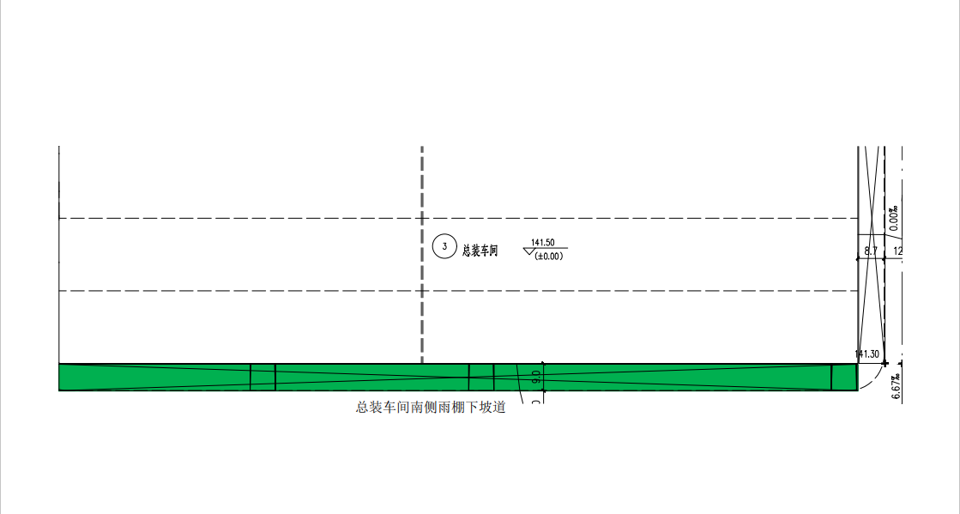
附图：办公楼北侧地面、办公楼东侧停车场
